高一新课程数学必修（Ⅲ）教案
算法案例（1）
教学目的：能综合应用所学的算法知识解决实际问题，拓展学生的视野，进一步感受算法的意义和价值。
教学重点：帮助学生理解算法的思想及具体算法的关键步骤。
教学过程：
一、问题情景：
请同学们研究解决下面的一个问题
1．有一堆火柴棒，三根三根的数，最后余下两根；五根无根的数，最后余下三根；七根七根的数，最后余下两根。问：这对火柴棒最少是多少根？

2．古今中外，许多人致力于圆周率的研究与计算。我国东汉的数学家刘徽利用“割圆术”计算圆的面积及圆周率。“割圆术”被称为千古绝技，它的原理是用圆内接正多边形的面积去逼近圆的面积。具体计算如下：
在单位圆内作正六边形，其面积记为A₁，边长为a₁，在此基础上作圆内接12边形，面积记为A₂，边长为a₂,……，一直做下去，记该圆的内接正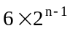边形面积为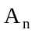，边长为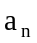。由于所考虑的是单位圆，计算出的的值即是圆周率的一个近似值，且越大，与圆周率越接近。
你能否设计一个算法，计算圆周率的近似值？
略解:画图可知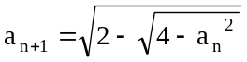，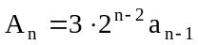，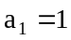，可得算法步骤如下：
Begin
Read n
a←1
For I from 2 to n
A←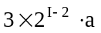
a←sqrt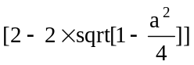
Print I,A,a
End for
End
二、数学构建：
案例1 辗转相除法与更相减损术
输入两个正整数和（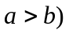，求它们的最大公约数。
解析：求两个正整数和（的最大公约数，可以归纳为求一数列：
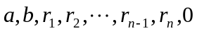
此数列的首项与第二项是和，从第三项开始的各项，分别是前两项相除所得的余数，如果余数为0，它的前项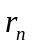即是和的最大公约数，这种方法叫做欧几里得辗转相除法，其算法如下：
S1 输入（；
S2 求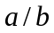的余数;
输入a,b
r←mod(a,b)
r=0
a←b
b←r
输出b
N
Y
S3 如果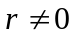，则将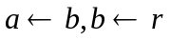，转到S2；
S4 输出最大公约数.
伪代码如下：
10 Read a, b
20 r←mod(a,b)
30 if r=0 then Goto 80
40 Else
50 a←b
60 b←r
70 Goto 20
80 Print b
流程图如右所示：
《九章算书》是中国古代的数学专著，其中也有求两个正整数最大公约数的算法——“更相减损术”，即“可半者半之，不可半者， 副置分母、子之数，以少减多，更相减损，求其等也，以等数约之。”
翻译为现代语言如下
第一步：任意给定两个正整数；判断它们是否都是偶数，若使，用2约简；若不是，执行第二步。
第二步：以较大的数减去较小的数，接着把它们的差与较小的数比较，并以大数减去小数，继续这个操作，直到所得的数相等为止，则这个数（等数）就是所求的最大公约数
练习 用更相减损术求98与63的最大公约数

案例2 设计解决“韩信点兵——孙子问题”的算法
“孙子问题”相当于求关于x,y,z的不定方程组
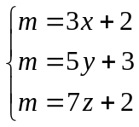 的正整数解。
分析：设所求的数为，根据题意应同时满足下列三个条件：
（1）m被3除后余2，即
m－int(m/3)×3=2 或 mod(m,3)=2
（2）m被5除后余3，即
m－int(m/5)×5=3 或 mod(m,5)=3
（3）m被7除后余2，即
m－int(m/7)×7=2 或 mod(m,7)=2
首先，让m=2开始检验条件，若三个条件中任何一个不满足，则m递增1，直到m同时满足三个条件为止。
流程图与伪代码如下：
10 m ←2
20 If mod (m,3)≠2 then 70
mod(m,3) ≠2
mod(m,5) ≠3
mod(m,7) ≠2
m←2
m←m+1
输出m
Y
Y
Y
N
N
N
30 If mod (m,5)≠3 then 70
40 If mod (m,7)≠2 then 70
50 Print m
60 Goto 90
70 m ← m +1
80 Goto 20
90 End if

四、学力发展
由F0=1，F1=2，Fn=Fn-2+Fn-1所定义的数列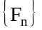，称为斐波那契数列，试设计一个求数列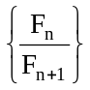的前100项的值的算法。画出流程图并用伪代码表示。
五、课堂小结
算法的设计有的时候首先要进行数学的前期加工，即数学运算，以便找到问题内部的规律性。为了解决大量的计算，我们才去考虑算法的程序设计，运用现代计算工具即电脑或计算机，完成问题的最终解决。
六、课外作业
1．数学练习册第三册。
2．优化设计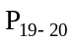变式练习1-8。

